**Zabawy z kolegami. Ćwiczenie dla dzieci 3,4,5 – letnich 04.06.2020 r.**

Kochani na początek powiedzcie co widzicie na obrazku.

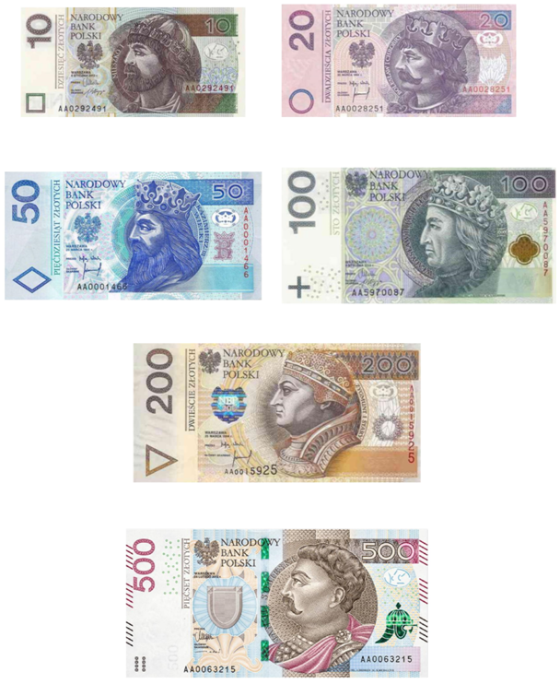

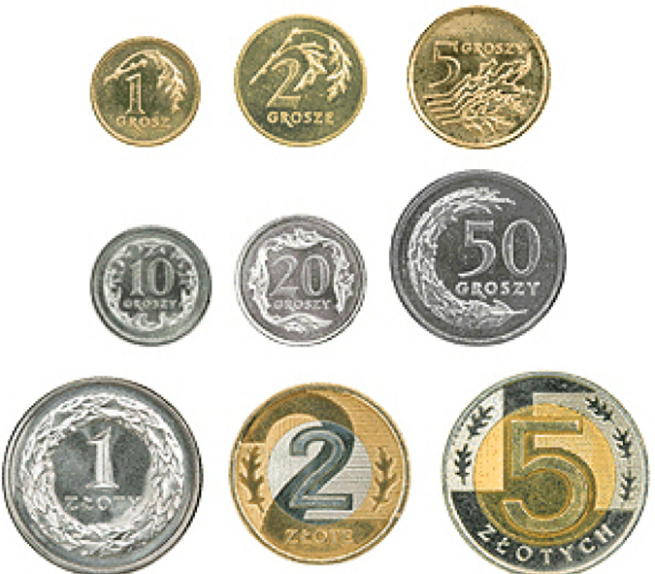

Tak. To są pieniądze. W różnych krajach są różne pieniądze i różnie się nazywają.

W Polsce są – złotówki i grosze – jak na ilustracji wyżej.

W Unii Europejskiej jest – euro.

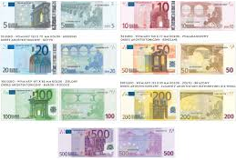 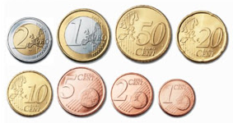

Pieniądze pojawiły się 6 tysięcy lat temu. Pierwsze monety były ze złota, srebra lub miedzi.

Pieniądze papierowe pojawiły się w Chinach w IX wieku.

Dzieci na całym świecie bawią się w sklep. W sklepie tym posługują się pieniędzmi zabawkowymi. Wykonują się czasami samodzielnie. Spróbujcie i Wy. Weźcie monety, połóżcie na monetę kartkę i bokiem kredki rysujcie po niej. Odbije się na kartce jej nominał. Teraz wystarczy wyciąć i monety gotowe do zabawy.

Dzieci bawią się też w różne inne zabawy. Powiedz w co lubisz bawić się najbardziej? Jaką masz ulubioną zabawkę.

**Zapraszamy teraz do wykonania kilku ćwiczeń.**

1. Pokoloruj wybrany obrazek.
2. Połącz cień z obrazek z cieniem.
3. Policz zabawki i wpisz odpowiednią cyfrę.
4. Wpisz w okienka właściwe cyfry. Policz, ile jest wszystkich zabawek i wpisz wynik.

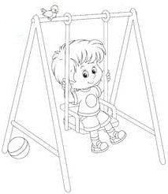

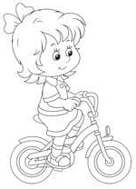

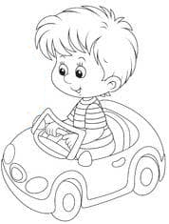

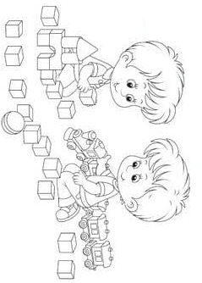

Połącz cień z obrazek z cieniem.

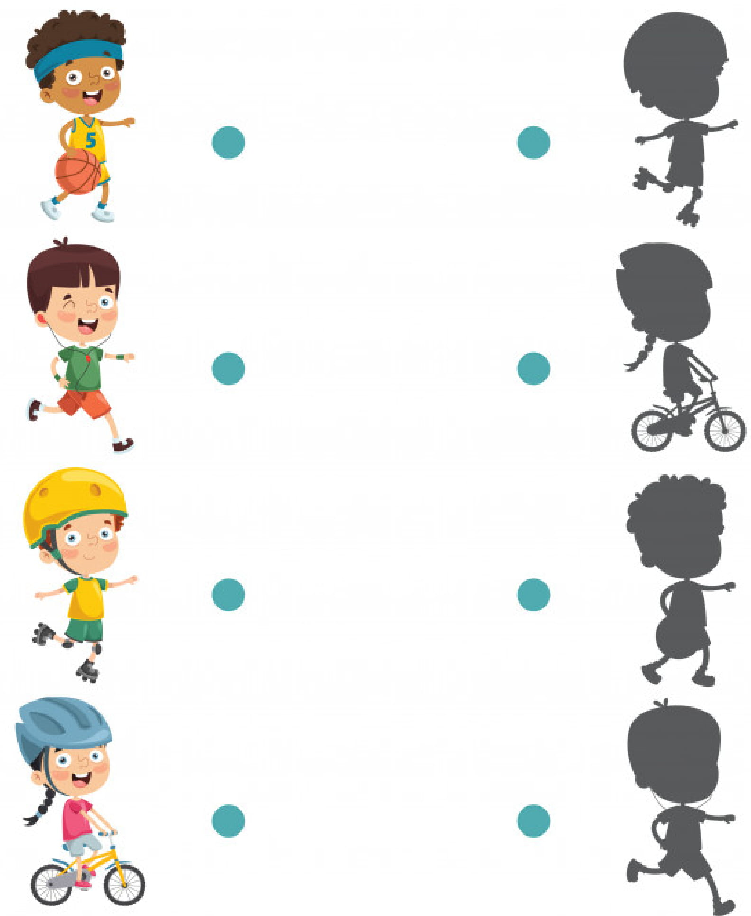

Policz zabawki i wpisz odpowiednią cyfrę.

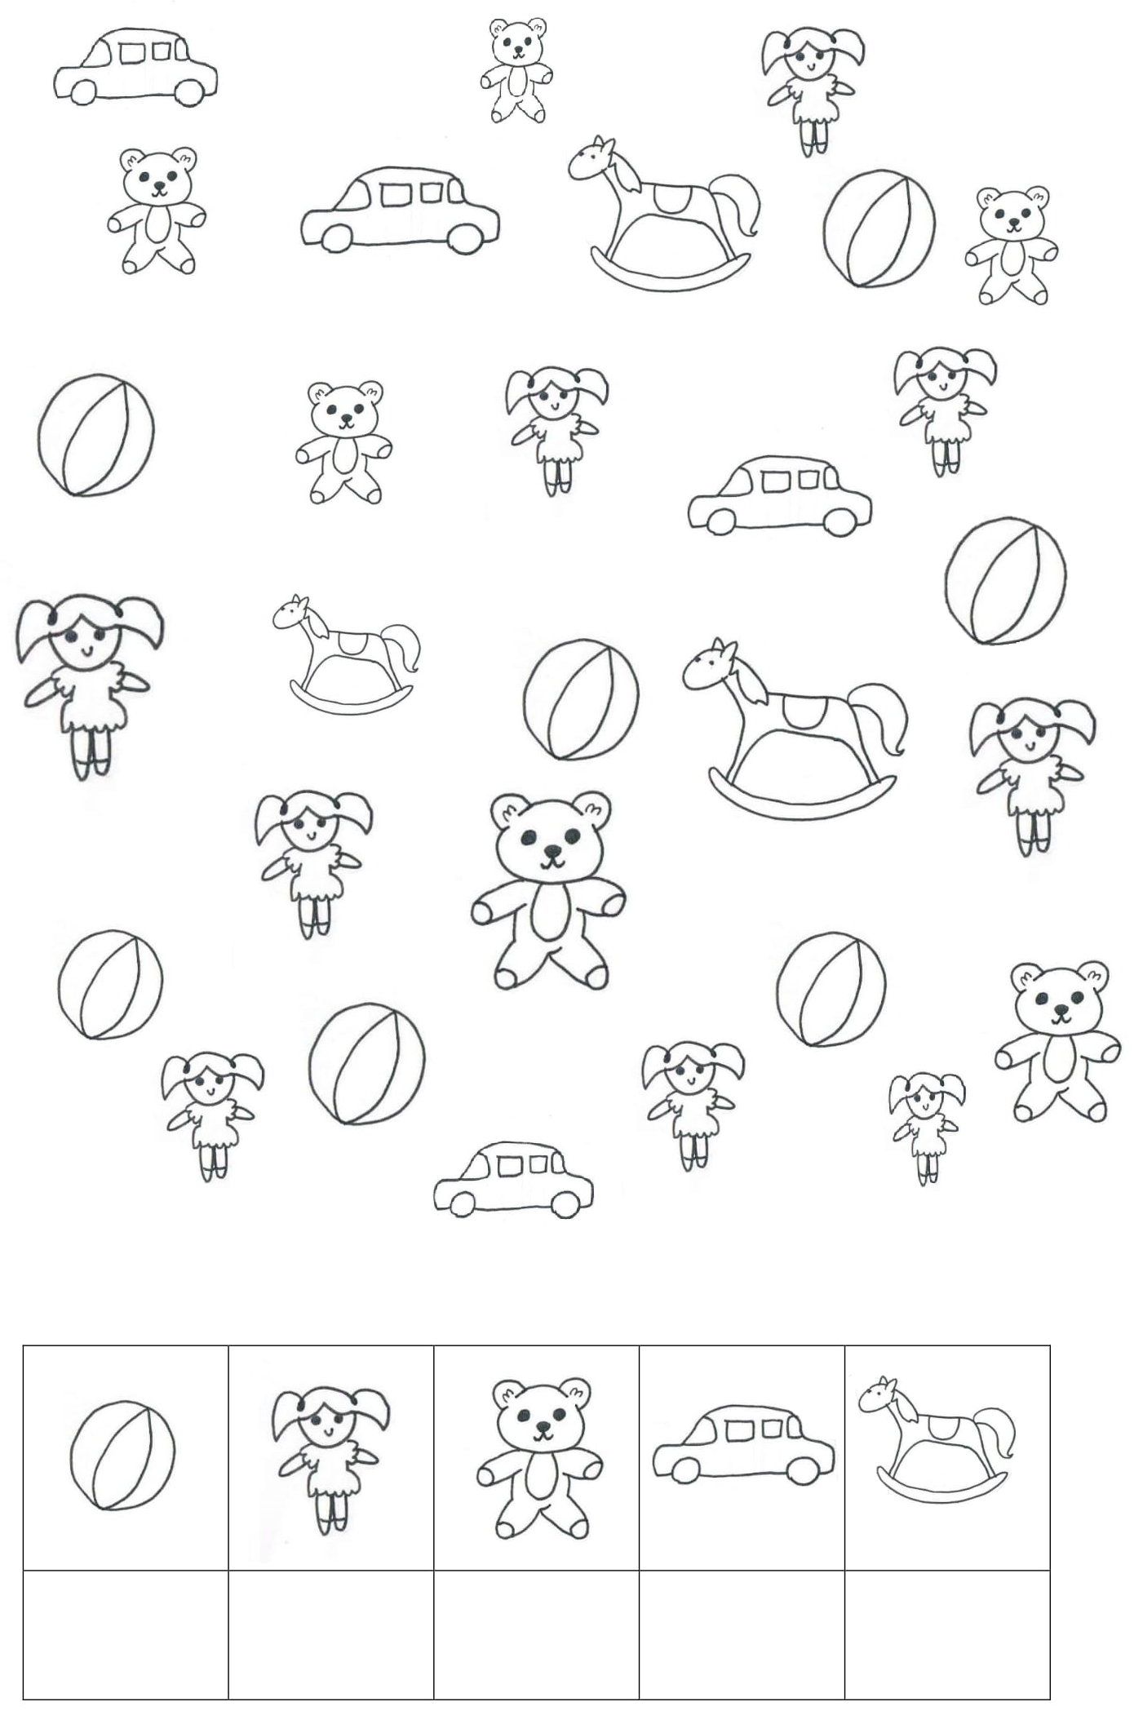

Wpisz w okienka właściwe cyfry. Policz, ile jest wszystkich zabawek i wpisz wynik.

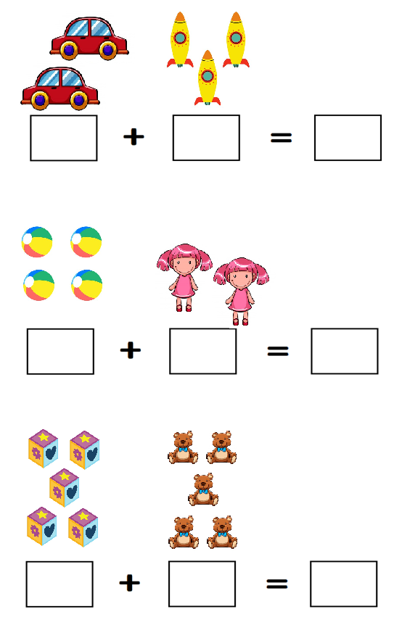

Zajrzyjmy teraz do książek.

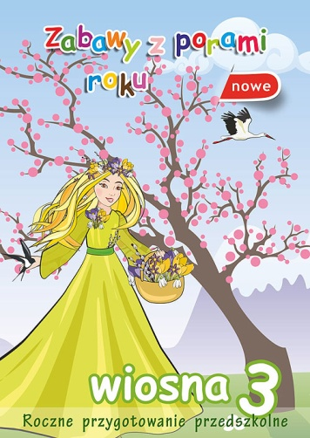 s. 51